**Yersinia pestis**

Tengler Johanna 9. D.

A pestis, másik nevén dögvész egy baktérium (Yersinia pestis) által okozott járvány. A baktériumok a leggyakoribb élőlények, pár gramm földben akár több millió is megtalálható belőlük. Sejtplazmájukban kör alakú örökítőanyag található. A sejtplazmát sejtmembrán burkolja, ami szoros kapcsolatban áll a sejtfallal. A merev és vastag sejtfalat fehérjék és szénhidrátok alkotják.

Összességében elmondható, hogy a baktériumok felépítése egyszerű, közülük a gömb, pálcika, görbült és csavart formájúakat különböztethetjük meg. Az előbb említett baktérium heterotróf, testanyaga felépítéséhez és energiatermelő folyamataihoz szerves vegyületeket használ. A felvett szerves anyagokat változatlanul vagy átalakítás után testanyagai építésére használja, vagy energiatermelés céljából elbontja. Szénhidrátforrásként többek között poliszacharidokat, monoszacharidokat, oligoszacharidokat, diszacharidokat, szerves savakat, alkoholokat és glüközidokat használ fel.

A korábban Pasteurella pestis néven ismert enterobaktérium a pestis kórokozója, ami világszerte már több pusztító járványt is kiváltott. Az általa okozott pestisnek három fajtáját különböztetjük meg, a tüdőpestist, a szeptikus fertőzést, és a bubópestist. A baktérium a bolha tápcsatornájában koaguláz enzimet választ ki, ezzel lezárva az állat gyomrát. A bolha így éhes lesz és táplálékot keresve ráugrik az emberre. Csípésekor az összetapadt baktériumcsomókból leszakadó darabok jutnak be az ember keringésébe. Ez később bejut a nyirokcsomóba, ahol duzzanatot okoz, és bár ezek egy ideig kiszűrik a kórokozót, egy idő után az átjut a védelmi vonalon, és tűdőgyulladást, tűdővizenyőt és agyhártyagyulladást okoz. Ekkor a halálozási arány a 30-ról már majdnem 100%, és cseppfertőzéssel is fertőz, pl. köhögés. A szeptikus pestis akkor jelentkezik, ha a kórokozók visszajutnak a véráramba, ez gyulladási folyamatot idéz elő az emberben, ami magas lázzal és leukocitózissal jár. Ebben a fázisban a fertőzés már kivétel nélkül halálos, a fertőzött pedig menthetetlen. A bubópestis antibiotikumokkal, tetraciklinnel és sztreptomicinnel gyógyítható, ám tüdőpestis és szeptikus fertőzés esetén a gyógyszeres kezelés sokszor hatástalannak bizonyul.

A baktérium a Yersinia pestis nevet felfedezőjéről, Alexandre Yersin-ről kapta, aki egy svájci és francia orvos és bakteriológus volt. 1863 szeptemberében született, 1894-ben kapott felkérést a francia kormánytól, hogy kivizsgálja az ott zajló pestist, még ugyanebben az évben felfedezte a betegséget okozó baktériumot. 1895-ben visszatért a Pasteur Intézetbe Párizsba néhány társával együtt, hogy létrehozzák az első pestis gyógyítására szolgáló gyógyszert, ám nem jártak sok sikerrel.

A Yersinia pestis általában emlősökben található meg, bolháik terjesztik a betegséget állatról állatra. Mivel ez esetben zoonózisról beszélünk, a baktérium állatokról emberekre is átvihető. Az emberek megfertőződhetnek akkor, ha megharapja őket egy fertőzött bolha, érintkeznek a fertőzött anyaggal, vagy akár belégzés útján is. Nagyon súlyos betegség lehet, kezeletlen esetekben a halálozási arány 30-100%-os is lehet. Habár a pestis a történelem során több halálos járványért is felelős, ma már antibiotikumokkal és néhány alapvető megelőzési intézkedéssel kezelhető és megelőzhető. A betegség majdnem minden kontinensen megtalálható valamilyen formában, de az 1990-es évek óta a legtöbb eset Afrikában történt.

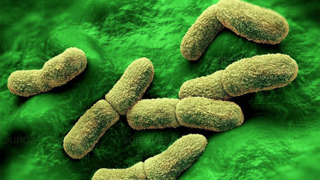

Yersinia pestis baktérium

Forrás: <https://www.sciencemag.org/news/2018/12/did-new-form-plague-destroy-europe-s-stone-age-societies> (2021. 02. 11.)

Az úgynevezett “Fekete halál” következtében 75-200 millió ember halt meg, ez volt a történelem egyik, ha nem legpusztítóbb pestisjárványa. A 14. század közepén, 1347-től 1352-ig volt jelen Európában, Észak-Afrikában, Közel-Keleten és Ázsiában. Európa lakosságának 30-60%-a esett áldozatul.

A betegség megjelenésekor az emberek nem tudtak a járványt okozó enterobaktériumról, ezért kezelésére pestisdoktorokat alkalmaztak, akik a doktor elnevezéstől függetlenül nem mindig voltak tényleges orvosok. Általában csak másodrendű orvosok voltak, akik maguktól nem lettek volna képesek sikeres vállalkozást vezetni, vagy kezdő és fiatal doktorok, akik így várták, hogy felfedezzék őket. Mivel fizetésüket a város biztosította, egyaránt gyógyítottak gazdag és szegényebb embereket is. Demográfiai célból feljegyezték a fertőzöttek és elhalálozottak számát, de a betegeiket általában (nagyjából soha) nem tudták meggyógyítani. Az általános kezelésbe beletartozott a piócák és békák helyezése a feldagadt nyirokcsomókra és az érvágás is. Bár ebben a korban még a legegyszerűbb betegségekre is az érvágást találták megfelelő gyógymódnak. Ruházatuk megvédte őket a napfénytől, viaszolt 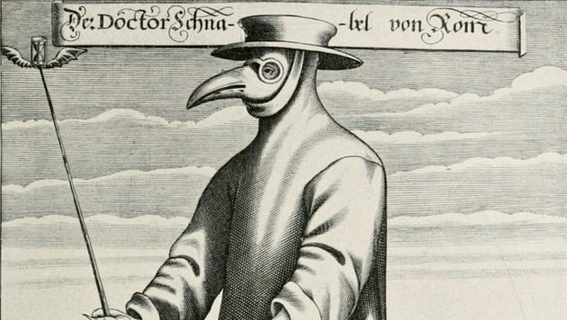felsőkabátot viseltek. Csőrben végződő, üveg szemnyílásokkal rendelkező maszkot hordtak, aminek csőr részébe gyógynövényeket, szalmát és fűszereket tettek. Ezek legtöbbször borókabogyó, ámbra, rózsa, menta, kámfor, szegfűszeg, mirha, storax és labdanum voltak.

**Pestisdoktor**

Forrás:

[https://mult-kor.hu/a-kora-ujkori-pestisdoktorok-](https://mult-kor.hu/a-kora-ujkori-pestisdoktorok- gyakran-maguk-is-a-kor-aldozatava-valtak-20190322   )

[gyakran-maguk-is-a-kor-aldozatava-valtak-20190322](https://mult-kor.hu/a-kora-ujkori-pestisdoktorok- gyakran-maguk-is-a-kor-aldozatava-valtak-20190322   )

(2021. 02. 11.)

Ezt a kombinációt biztosan kellemes lehetett egész nap szagolgatni. Hitték, hogy ez megvédi őket az ártalmas kigőzölgéstől. Általában sétabotot is maguknál hordtak, amit legtöbbször általános felhasználási módja helyett arra használtak, hogy a fertőzötteket megvizsgálják és hátukra/hasukra fordítsák őket, anélkül, hogy hozzá kellene érniük a beteghez. Nostradamus, egy híresebb pestisdoktor javaslata az volt, hogy távolítsák el a fertőzött hullákat, ne alkalmazzanak érvágást mint gyógymódot, a fertőzöttek pedig legyenek friss levegőn, igyanak tiszta vizet, és készítsenek gyümölcslevet csipkebogyóból.

A járvány véget érésére több teória is létrejött. Az egyik elmélet szerint a betegség végét a karantén alkalmazása jelentette, míg a másik kijelenti, hogy ennek az 1666-os nagy londoni tűzvész vetett véget, ami semmi esetben nem igaz, mert a pestisben elhunytak száma már a tűz előtt csökkent, az emberek pedig ugyanúgy meghaltak azután is, hogy eloltották. A valódi végét Alexandre Yersin felfedezése jelentette, aki 1894-ben felfedezte a Yersinia pestis nevű baktériumot.

Források:

<https://www.who.int/health-topics/plague#tab=tab_1> (2021. 02. 08.)

<https://hu.wikipedia.org/wiki/Pestis> (2021. 02. 09.)

<https://hu.wikipedia.org/wiki/Fekete_hal%C3%A1l> (2021. 02. 06.)

<https://en.wikipedia.org/wiki/Plague_doctor> (2021. 02. 08.)

<https://www.theweek.co.uk/76088/what-was-black-death-and-how-did-it-end> (2021. 02. 10.)

<https://en.wikipedia.org/wiki/Yersinia_pestis> (2021. 02. 09.)

<https://en.wikipedia.org/wiki/Alexandre_Yersin> (2021. 02. 06.)